**Modifica la ley Nº19.886 de Bases sobre Contratos Administrativos de Suministro y Prestación de Servicios a fin de eliminar el trato de directo como mecanismo de contratación administrativa.**

**Antecedentes**

A propósito de los graves casos de corrupción que se han ido ventilando en el último tiempo, se hace imperioso para este Honrable Congreso Nacional, revisar las distintas regulaciones relacionadas con la probidad y transparencia, de manera tal de establecer una regulación mucho más rigurosa que nos permita prevenir o disuadir la comisión de estos actos de corrupción.

De entrada, diversos estudios y provenientes de distintos organismos, entre ellos la propia Contraloría de la República1, han señalado que el Sistema de Compras Públicas nacional se tiende a prestar como un flanco importante de casos de corrupción y de fraudes que perjudican gravemente las arcas fiscales.

Este factor de riesgo se produce, entre otras cosas, por la excesiva discrecionalidad de los distintos mecanismos de contratación. En efecto, y principalmente, se han detectado importantes abusos respecto a la utilización -mal utilización- de las causales establecidas en la ley para la procedencia del trato o contratación directa.

En esa línea, la Fiscalía Nacional Económica realizó durante el año 2020 un Estudio de Mercado sobre Compras Públicas2, en él ya se puntualizaba las falencias que presenta el mecanismo de trato directo y resaltaba como *“de suma importancia revisar su utilización de forma adecuada, puesto que por definición el optar por este mecanismo significa no contar con los beneficios de la competencia para que el Estado acceda a bienes y servicios.”*

Asimismo, y del análisis que hizo de cientos de tratos directos junto con jurisprudencia de Contraloría General de República, se pudo apreciar que cerca del 60% “de los tratos directos, los organismos públicos demandantes **no cumplieron con el estándar regulatorio para justificar su uso**.” Y continúa “se observa la utilización recurrente de ciertas causales, como la de emergencia o la existencia de un solo proveedor, para casos que más bien podrían obedecer a desórdenes administrativos derivados de una

1 Revisar estudio en: https:/[/w](http://www.chiletransparente.cl/wp-)w[w.chiletransparente.cl/wp-](http://www.chiletransparente.cl/wp-) content/files_mf/1607614519radiografiadelacorrupcion.pdf

2Estudio disponible en: https:/[/w](http://www.fne.gob.cl/wp-)w[w.fne.gob.cl/wp-](http://www.fne.gob.cl/wp-) content/uploads/2020/08/informe_preliminar_EM05_2020.pdf

mala planificación por parte de los organismos públicos o a una mala determinación de los mercados relevantes.”

Así, queda de manifiesto que, lamentablemente, se ha hecho un mal uso de las causales de procedencia para la contratación vía trato directo que, además, se relaciona con la prevalencia de casos de corrupción que se han detectado en el uso de este mecanismo. Baste señalar, a modo de ejemplo, los recientes “casos convenios” donde fundaciones se han adjudicado vía trato directo miles de millones de pesos de forma irregular y altamente cuestionable.

**Idea matriz**

El objeto de este proyecto es modificar de forma relevante la actual regulación en cuanto a mecanismos de compra pública se refiere, para lisa y llanamente eliminar la figura de trato directo y solo dejar establecida la licitación privada. Creemos importante abrir esta discusión para dar lugar a fortalecer las licitaciones públicas, reducir los espacios a la discrecionalidad y, en última instancia, prevenir los graves casos de corrupción que hemos visto últimamente.

En este sentido, proponemos modificar la ley Nº19.886 de Bases sobre Contratos Administrativos de Suministro y Prestación de Servicio para que las causales que actualmente se contemplan para trato directo, se refieran sólo a las licitaciones privadas.

Por lo anteriormente expuesto, y en virtud de las potestades constitucionales y legales, los diputados y diputadas firmantes, venimos en someter a la consideración de esta Honorable Cámara de Diputados, el siguiente:

**PROYECTO DE LEY**

**ARTÍCULO ÚNICO**. - Modifíquese la ley Nº 19.886 de Bases sobre Contratos Administrativos de Suministro y Prestación de Servicios en el siguiente sentido:

1. Suprímase en el artículo 5º inciso primero la frase “o contratación directa.”
2. Suprímase la letra c) del artículo 7º.
3. Suprímase en el artículo 8º inciso primero la frase “o el trato o contratación directa”.
4. Reemplácese en la letra a) del artículo 8º la frase: “. En tal situación precederá primero la licitación o propuesta privada y, en caso de no encontrar nuevamente interesado, será procedente el trato o contratación directa.” por la frase: "a dos concursos consecutivos”.
5. Suprímase en el inciso segundo de la letra a) del artículo 8º la frase “contratar directamente o”
6. Reemplácese en la letra g) del artículo 8º la frase: “al trato o contratación directa” por “a la licitación privada”
7. Reemplácese en el inciso tercero del artículo 8º la frase “del trato o contratación directa” por “la licitación privada”.
8. Suprímase en el inciso tercero del artículo 8º la frase: “En igual forma y plazo deberán publicarse las resoluciones o acuerdos emanados de los organismos públicos regidos por esta ley, que autoricen la procedencia de la licitación privada.”
9. 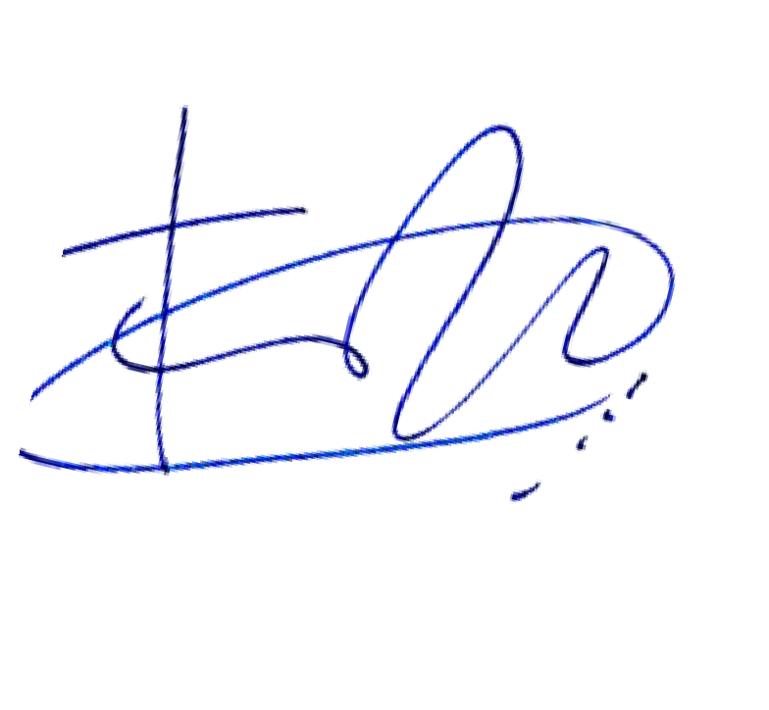Suprímase el inciso final del artículo 8º.

**H.D. FRANCESCA MUÑOZ G.**